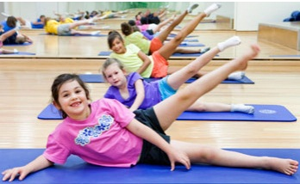

Vježbajmo zajedno uz HRT 3 – vježbe za 1. razred.

